**Pertemuan 4 : Java Script II**

**Tugas 4 : Harian Fakta**

|  |  |
| --- | --- |
| **Nama / Nim** | **:Dicki Ibnu Al Karim / 2318118** |
| **Kelas** | **:E** |
| **Pengajar** | **:** **Fadhli Ilham Nafi`An Yuswono / 2318001** |

* 1. **Tujuan**

1. Praktikan dapat memahami materi *java script*
2. Praktikan dapat menerapkan *java script*
3. Praktikan dapat membuat fungsi *java script*
   1. **Alat dan Bahan**
4. Laptop/pc
5. Modul Praktikum Web 2024
6. TextEditor (Visual Studio Code / Sublime Text)
   1. **Langkah-langkah**
7. Login.html

Source code :

|  |
| --- |
| <!DOCTYPE html>  <html lang="en">  <head>      <meta charset="UTF-8">      <meta name="viewport" content="width=device-width, initial-scale=1.0">      <title>Login Page</title>      <script src="https://cdn.tailwindcss.com"></script>      <link rel="stylesheet" href="login.css">      <style>          body {              font-family: 'Inter', sans-serif;          }          /* Snackbar styles */          #snackbar {              visibility: hidden;              min-width: 250px;              margin-left: -125px;              background-color: #333;              color: #fff;              text-align: center;              border-radius: 2px;              padding: 16px;              position: fixed;              z-index: 1;              left: 50%;              bottom: 30px;              font-size: 17px;          }          #snackbar.show {              visibility: visible;              animation: fadein 0.5s, fadeout 0.5s 5s;          }          @keyframes fadein {              from { bottom: 0; opacity: 0; }              to { bottom: 30px; opacity: 1; }          }          @keyframes fadeout {              from { bottom: 30px; opacity: 1; }              to { bottom: 0; opacity: 0; }          }          /* Modal styles */          #modal {              display: none; /* Hidden by default */              position: fixed;              z-index: 1000;              left: 0;              top: 0;              width: 100%;              height: 100%;              overflow: auto;              background-color: rgba(0, 0, 0, 0.5); /* Black w/ opacity */          }          #modalContent {              background-color: #fff;              margin: 15% auto;              padding: 20px;              border-radius: 8px;              width: 80%;              max-width: 500px;              box-shadow: 0 4px 8px rgba(0, 0, 0, 0.2);              position: relative;          }          .close {              color: #aaa;              float: right;              font-size: 28px;              font-weight: bold;              cursor: pointer;          }          .close:hover,          .close:focus {              color: black;              text-decoration: none;          }          /* Additional styling for modal message */          #modalMessage {              font-size: 1.2rem;              text-align: center;              margin-top: 20px;              color: #333;          }          /* OK button styling */          .ok-button {              background-color: #4CAF50; /* Green */              color: white;              padding: 10px 20px;              border: none;              border-radius: 5px;              cursor: pointer;              transition: background-color 0.3s;              display: block;              margin: 20px auto 0; /* Center the button */          }          .ok-button:hover {              background-color: #45a049; /* Darker green */          }      </style>  </head>  <body class="bg-gray-100 flex items-center justify-center min-h-screen">      <div class="w-full max-w-md mx-auto bg-white p-8 rounded-lg shadow-md">          <div class="flex items-center mb-6">              <i class="fas fa-gem text-black mr-2"></i>              <h1 class="text-xl font-semibold">Harian Fakta</h1>          </div>          <h2 class="text-2xl font-semibold mb-6">Log in to your account</h2>          <form id="loginForm">              <div class="mb-4">                  <label class="block text-sm font-medium mb-2" for="email">Email</label>                  <input class="w-full px-4 py-2 border rounded-lg bg-gray-100 focus:outline-none focus:ring-2 focus:ring-blue-500" type="email" id="email" placeholder="Enter your email" required>              </div>              <div class="mb-4">                  <label class="block text-sm font-medium mb-2" for="password">Password</label>                  <div class="relative">                      <input class="w-full px-4 py-2 border rounded-lg bg-gray-100 focus:outline-none focus:ring-2 focus:ring-blue-500" type="password" id="password" placeholder="Enter your password" required>                      <span class="absolute inset-y-0 right-0 flex items-center pr-3 text-blue-500 cursor-pointer">Show</span>                  </div>              </div>              <div class="mb-6">                  <button type="submit" class="w-full bg-blue-600 text-white py-2 rounded-lg hover:bg-blue-700 focus:outline-none focus:ring-2 focus:ring-blue-500">Log in</button>              </div>              <div class="text-center">                  <a href="#" class="text-blue-500 hover:underline">Forgot your password?</a>              </div>              <div class="text-center mt-2">                  <a href="#" class="text-blue-500 hover:underline">New to Reporter Portal?</a>              </div>              <p class="text-center text-sm text-gray-500 mt-6">By clicking Log in, you agree to our <a href="#" class="text-blue-500 hover:underline">Privacy Policy</a> and <a href="#" class="text-blue-500 hover:underline">Terms of Service</a>.</p>          </form>      </div>      <!-- Modal -->      <div id="modal" class="fixed top-0 left-0 w-full h-full bg-gray-900 bg-opacity-50 flex justify-center items-center">          <div id="modalContent" class="bg-white rounded-lg shadow-md p-4 w-1/2">              <span class="close absolute top-0 right-0 text-gray-400 hover:text-gray-800 transition duration-300 ease-in-out" >&times;</span>              <p id="modalMessage" class="text-lg text-center font-bold mb-4">Login successful!</p>              <button class="ok-button">OK</button>          </div>      </div>      <!-- Snackbar -->      <div id="snackbar">Login successful!</div>      <script>          // Function to show snackbar          function showSnackbar(message) {              const snackbar = document.getElementById("snackbar");              snackbar.textContent = message; // Set the message              snackbar.className = "show"; // Add the "show" class              setTimeout(() => { snackbar.className = snackbar.className.replace("show", ""); }, 3000); // After 3 seconds, remove the class          }          // Function to show modal          function showModal(message) {              const modal = document.getElementById("modal");              const modalMessage = document.getElementById("modalMessage");              modalMessage.textContent = message; // Set the message              modal.style.display = "block"; // Show the modal          }          // Handle form submission          document.getElementById("loginForm").addEventListener("submit", function(event) {              event.preventDefault(); // Prevent the default form submission              // Here you can add login logic (e.g., send a request to your server)              // Show modal on successful login              showModal("Login successful!");          });          // Close modal when clicking the close button or outside the modal          document.addEventListener("click", function(event) {              const modal = document.getElementById("modal");              if (event.target === modal || event.target.className === "close" || event.target.className === "ok-button") {                  modal.style.display = "none"; // Hide the modal              }          });      </script>  </body>  </html> |

Hasil Tampilan :

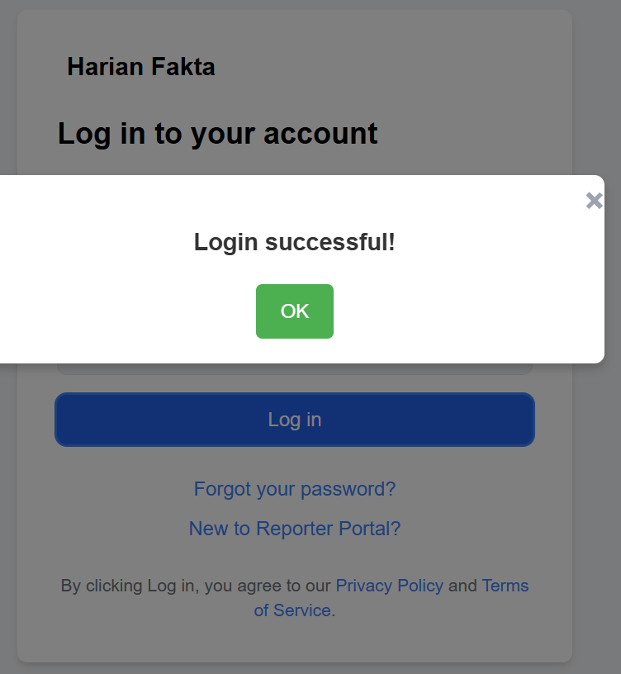

Gambar 4.1 Tampilan *Pop Up Boxes*

Analisa :

Halaman login yang telah dibuat menggunakan HTML dan *Tailwind* CSS memiliki antarmuka yang bersih dan *modern*, membuatnya mudah digunakan oleh pengguna. Fitur modal ditambahkan untuk memberikan umpan balik visual kepada pengguna setelah mereka berhasil masuk, dengan tombol "OK" untuk menutup modal tersebut. Selain itu, snackbar juga disertakan untuk menampilkan pesan singkat yang mengonfirmasi keberhasilan login, meningkatkan pengalaman pengguna secara keseluruhan.

1. Admin.html

Source code :

|  |
| --- |
| <!DOCTYPE html>  <html lang="en">  <head>      <meta charset="UTF-8">      <meta name="viewport" content="width=device-width, initial-scale=1.0">      <title>Administrator - Form Input Berita</title>      <script src="https://cdn.tailwindcss.com"></script>      <link rel="stylesheet" href="atmin.css">      <style>          body {              font-family: 'Inter', sans-serif;          }          /* Modal styles */          #modal {              display: none; /* Hidden by default */              position: fixed;              z-index: 1000;              left: 0;              top: 0;              width: 100%;              height: 100%;              overflow: auto;              background-color: rgba(0, 0, 0, 0.5); /* Black w/ opacity */          }          #modalContent {              background-color: #fff;              margin: 15% auto;              padding: 20px;              border-radius: 8px;              width: 80%;              max-width: 500px;              box-shadow: 0 4px 8px rgba(0, 0, 0, 0.2);              position: relative;          }          .close {              color: #aaa;              float: right;              font-size: 28px;              font-weight: bold;              cursor: pointer;          }          .close:hover,          .close:focus {              color: black;              text-decoration: none;          }          /* OK button styling */          .ok-button {              background-color: #4CAF50; /* Green */              color: white;              padding: 10px 20px;              border: none;              border-radius: 5px;              cursor: pointer;              transition: background-color 0.3s;              display: block;              margin: 20px auto 0; /* Center the button */          }          .ok-button:hover {              background-color: #45a049; /* Darker green */          }      </style>  </head>  <body class="bg-gray-100">      <div class="flex">          <!-- Sidebar -->          <div class="w-1/5 bg-gray-800 text-white h-screen">              <div class="p-4 text-lg font-bold">Administrator</div>              <nav class="mt-4">                  <ul>                      <li class="px-4 py-2 hover:bg-gray-700"><a href="../admin/admin.html">Dashboard</a></li>                      <li class="px-4 py-2 hover:bg-gray-700"><a href="#">Berita</a></li>                      <li class="px-4 py-2 hover:bg-gray-700"><a href="categories-entry.html">Input Berita</a></li>                      <li class="px-4 py-2 hover:bg-gray-700"><a href="list-berita.html">List Berita</a></li>                      <li class="px-4 py-2 hover:bg-gray-700"><a href="#">Pengaturan</a></li>                      <li class="px-4 py-2 hover:bg-gray-700"><a href="#">Logout</a></li>                  </ul>              </nav>          </div>          <!-- Main Content -->          <div class="w-4/5">              <div class="bg-blue-500 text-white p-4">                  <h1 class="text-xl">Form Input Berita</h1>              </div>              <div class="p-6">                  <form id="newsForm">                      <div class="mb-4">                          <label class="block text-gray-700">Tanggal</label>                          <input type="text" class="w-full p-2 border border-gray-300 rounded" placeholder="Tanggal" required>                      </div>                      <div class="mb-4">                          <label class="block text-gray-700">Judul Berita</label>                          <input type="text" class="w-full p-2 border border-gray-300 rounded" placeholder="Judul" required>                      </div>                      <div class="mb-4">                          <label class="block text-gray-700">Isi Berita</label>                          <textarea class="w-full p-2 border border-gray-300 rounded h-48" placeholder="Isi Berita" required></textarea >                      </div>                      <div class="mb-4">                          <label class="block text-gray-700">Gambar</label>                          <input type="file" class="w-full p-2 border border-gray-300 rounded">                      </div>                      <div>                          <button type="submit" class="bg-blue-500 text-white px-4 py-2 rounded">Save</button>                      </div>                  </form>              </div>              <div class="bg-gray-200 text-center p-4 mt-4">                  <p>Copyright © 2015 <a href="#" class="text-blue-500">Stated Technology Center</a>. All rights reserved.</p>                  <p>Version 2.3.0</p>              </div>          </div>      </div>      <!-- Modal -->      <div id="modal" class="fixed top-0 left-0 w-full h-full bg-gray-900 bg-opacity-50 flex justify-center items-center">          <div id="modalContent" class="bg-white rounded-lg shadow-md p-4 w-1/2">              <span class="close absolute top-0 right-0 text-gray-400 hover:text-gray-800 transition duration-300 ease-in-out" >&times;</span>              <p id="modalMessage" class="text-lg text-center font-bold mb-4">Data berhasil disimpan!</p>              <button class="ok-button">OK</button>          </div>      </div>      <script>          // Function to show modal          function showModal() {              const modal = document.getElementById("modal");              modal.style.display = "block"; // Show the modal          }          // Handle form submission          document.getElementById("newsForm").addEventListener("submit", function(event) {              event.preventDefault(); // Prevent the default form submission              showModal(); // Show the modal          });          document.addEventListener("click", function(event) {              const modal = document.getElementById("modal");              if (event.target === modal || event.target.className === "close" || event.target.className === "ok-button") {                  modal.style.display = "none"; // Hide the modal              }          });      </script>  </body>  </html> |

Hasil Tampilan :

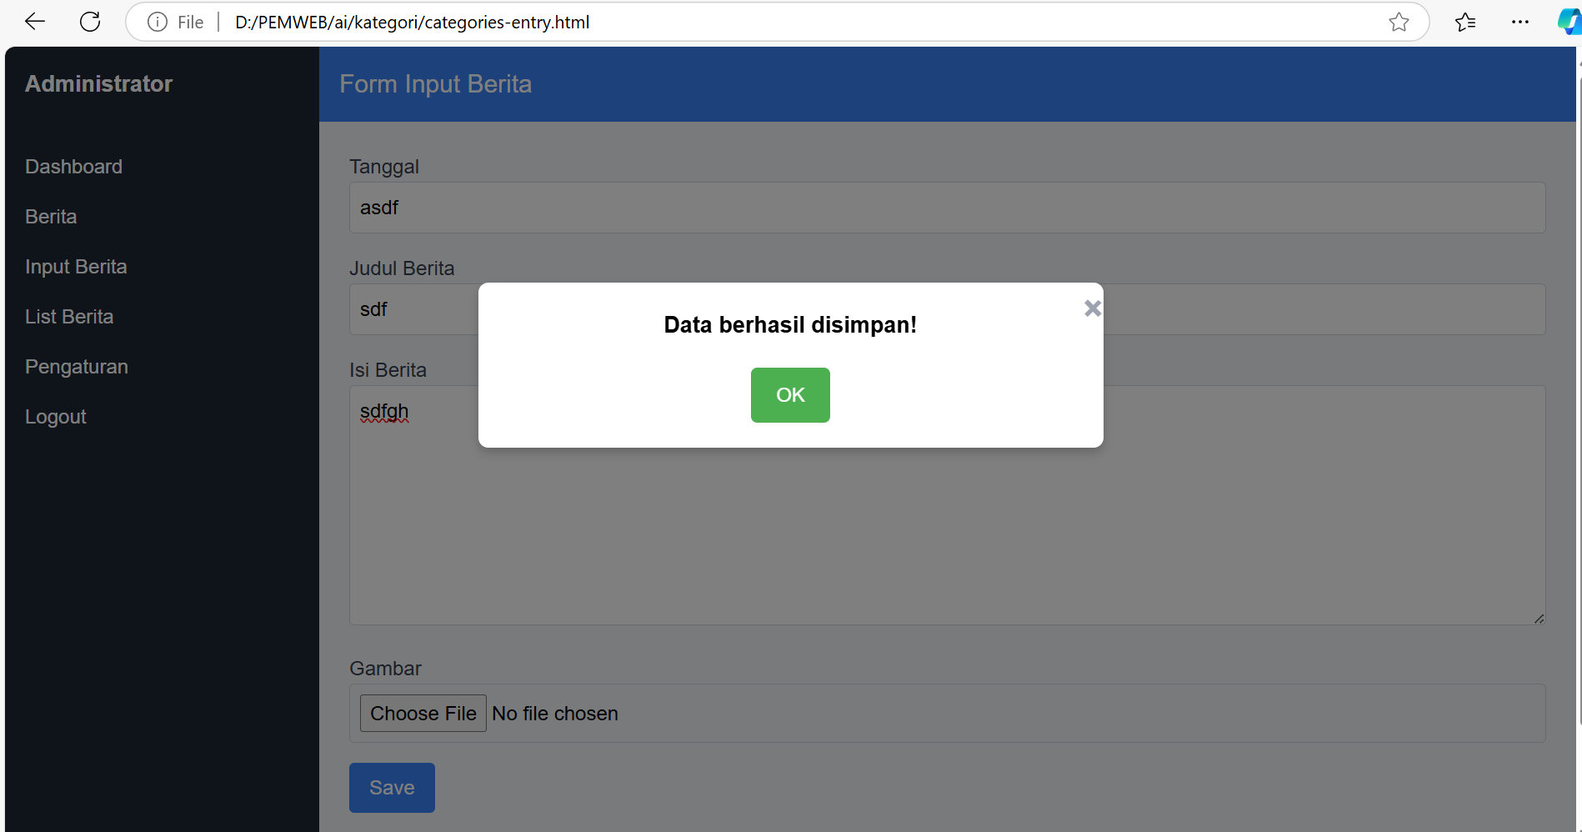

Gambar 4.2 Tampilan Pop Up Boxes Entry Berita

Analisa :

Halaman *input* berita yang dibuat menggunakan HTML dan *Tailwind* CSS memiliki desain yang sederhana dan mudah dinavigasi, cocok untuk pengguna yang ingin memasukkan informasi dengan cepat. Ketika pengguna mengisi formulir dan menekan tombol "*Save*", sebuah pop-up muncul untuk memberi tahu bahwa data telah berhasil disimpan, memberikan umpan balik yang jelas. Fitur ini meningkatkan pengalaman pengguna dengan memastikan bahwa mereka tahu tindakan mereka telah berhasil dilakukan.

1. kategories.html (penerapan Web Storage, Asynchronous, Promise, Fetch)

Source code :

|  |
| --- |
| <!DOCTYPE html>  <html lang="en">  <head>      <meta charset="UTF-8">      <meta name="viewport" content="width=device-width, initial-scale=1.0">      <title>Administrator - Form Input Berita</title>      <script src="https://cdn.tailwindcss.com"></script>      <link rel="stylesheet" href="atmin.css">      <style>          body {              font-family: 'Inter', sans-serif;          }          /* Modal styles */          #modal {              display: none; /* Hidden by default */              position: fixed;              z-index: 1000;              left: 0;              top: 0;              width: 100%;              height: 100%;              overflow: auto;              background-color: rgba(0, 0, 0, 0.5); /* Black w/ opacity */          }          #modalContent {              background-color: #fff;              margin: 15% auto;              padding: 20px;              border-radius: 8px;              width: 80%;              max-width: 500px;              box-shadow: 0 4px 8px rgba(0, 0, 0, 0.2);              position: relative;          }          .close {              color: #aaa;              float: right;              font-size: 28px;              font-weight: bold;              cursor: pointer;          }          .close:hover,          .close:focus {              color: black;              text-decoration: none;          }          /* OK button styling */          .ok-button {              background-color: #4CAF50; /* Green */              color: white;              padding: 10px 20px;              border: none;              border-radius: 5px;              cursor: pointer;              transition: background-color 0.3s;              display: block;              margin: 20px auto 0; /* Center the button */          }          .ok-button:hover {              background-color: #45a049; /* Darker green */          }          /* Preview Image */          #imagePreview, #additionalImagePreview {              margin-top: 10px;              border: 1px solid #ccc;              display: none;              max-width: 100%; /* Limit the width to the container */              max-height: 200px; /* Limit the height */              width: auto; /* Allow original width */              height: auto; /* Allow original height */          }          /* Layout for image and content */          .flex-container {              display: flex;              align-items: flex-start;          }          .image-container {              margin-right: 20px; /* Space between image and text */          }          .image-container img {              max-width: 150px; /* Set a fixed width for the image */              border-radius: 8px;          }          .content-container {              flex: 1; /* Allow content to take remaining space */          }          /* New layout for two-column content */          .two-column-layout {              display: flex;              justify-content: space-between;          }          .column {              flex: 1; /* Each column takes equal space */              margin-right: 20px; /* Space between columns */          }          .column:last-child {              margin-right: 0; /* Remove margin from last column */          }          /* New column for additional image */          .additional-image-container {              margin-right: 20px; /* Space between additional image and content */          }      </style>  </head>  <body class="bg-gray-100">      <div class="flex">          <!-- Sidebar -->          <div class="w-1/5 bg-gray-800 text-white h-screen">              <div class="p-4 text-lg font-bold">Administrator</div>              <nav class="mt-4">                  <ul>                      <li class="px-4 py-2 hover:bg-gray-700"><a href="../admin/admin.html">Dashboard</a></li>                      <li class="px-4 py-2 hover:bg-gray-700"><a href="#">Berita</a></li>                      <li class="px-4 py-2 hover:bg-gray-700"><a href="categories-entry.html">Input Berita</a></li>                      <li class="px -4 py-2 hover:bg-gray-700"><a href="list-berita.html">List Berita</a></li>                      <li class="px-4 py-2 hover:bg-gray-700"><a href="#">Pengaturan</a></li>                      <li class="px-4 py-2 hover:bg-gray-700"><a href="#">Logout</a></li>                  </ul>              </nav>          </div>          <!-- Main Content -->          <div class="w-4/5">              <div class="bg-blue-500 text-white p-4">                  <h1 class="text-xl">Form Input Berita</h1>              </div>              <div class="p-6">                  <form id="newsForm">                      <div class="mb-4">                          <label class="block text-gray-700">Tanggal</label>                          <input type="text" id="date" class="w-full p-2 border border-gray-300 rounded" placeholder="Tanggal" required>                      </div>                      <div class="mb-4">                          <label class="block text-gray-700">Judul Berita</label>                          <input type="text" id="title" class="w-full p-2 border border-gray-300 rounded" placeholder="Judul" required>                      </div>                      <div class="mb-4">                          <label class="block text-gray-700">Gambar</label>                          <input type="file" id="image" class="w-full p-2 border border-gray-300 rounded">                      </div>                      <div class="two-column-layout">                          <div class="column">                              <div class="additional-image-container">                                  <label class="block text-gray-700">Gambar</label>                                  <img id="additionalImagePreview" src="" alt="Preview Image" class="w-full h-auto border border-gray-300 rounded" style="display: none;">                              </div>                          </div>                          <div class="column">                              <div class="image-container">                                  <img id="imagePreview" src="" alt="Preview Image" class="w-full h-auto border border-gray-300 rounded" style="display: none;">                              </div>                              <label class="block text-gray-700">Isi Berita</label>                              <textarea id="content" class="w-full p-2 border border-gray-300 rounded h-48" placeholder="Isi Berita" required></textarea>                          </div>                      </div>                      <div>                          <button type="submit" class="bg-blue-500 text-white px-4 py-2 rounded">Save</button>                      </div>                  </form>              </div>              <div class="bg-gray-200 text-center p-4 mt-4">                  <p>Copyright 2015 <a href="#" class="text-blue-500">Stated Technology Center</a>. All rights reserved.</p>                  <p>Version 2.3.0</p>              </div>          </div>      </div>      <!-- Modal -->      <div id="modal" class="fixed top-0 left-0 w-full h-full bg-gray-900 bg-opacity-50 flex justify-center items-center">          <div id="modalContent" class="bg-white rounded-lg shadow-md p-4 w-1/2">              <span class="close absolute top-0 right-0 text-gray-400 hover:text-gray-800 transition duration-300 ease-in-out" >&times;</span>              <p id="modalMessage" class="text-lg text-center font-bold mb-4">Data berhasil disimpan!</p>              <button class="ok-button">OK</button>          </div>      </div>      <script>          // Function to show modal          function showModal(message) {              const modal = document.getElementById("modal");              const modalMessage = document.getElementById("modalMessage");              modalMessage.textContent = message; // Set the message in the modal              modal.style.display = "block"; // Show the modal          }            // Handle form submission          document.getElementById("newsForm").addEventListener("submit", async function(event) {              event.preventDefault(); // Prevent the default form submission                // Get form data              const date = document.getElementById("date").value;              const title = document.getElementById("title").value;              const content = document.getElementById("content").value;              const image = document.getElementById("image").files[0];                // Create a new FormData object              const formData = new FormData();              formData.append("date", date);              formData.append("title", title);              formData.append("content", content);              formData.append("image", image);                // Send data to server using Fetch API              try {                  const response = await fetch("/api/news", {                      method: "POST",                      body: formData                  });                    // Check if the response is OK                  if (response.ok) {                      // Save data to local storage                      localStorage.setItem("news", JSON.stringify({ date, title, content, image }));                        // Show modal with success message                      showModal("Data berhasil disimpan!");                        // Preview image                      const imagePreview = document.getElementById("imagePreview");                      imagePreview.src = URL.createObjectURL(image);                      imagePreview.style.display = "block";                  } else {                      console.error("Error:", response.statusText);                      // Show modal with error message                      showModal("Error saat menyimpan data!");                  }              } catch (error) {                  console.error("Error:", error);                  // Show modal with error message                  showModal("Terjadi kesalahan: " + error.message);              }          });            // Handle image upload          document.getElementById("image").addEventListener("change", function(event) {              const image = event.target.files[0];              const additionalImagePreview = document.getElementById("additionalImagePreview");                if (image) {                  additionalImagePreview.src = URL.createObjectURL(image);                  additionalImagePreview.style.display = "block"; // Show the image              } else {                  additionalImagePreview.style.display = "none"; // Hide if no image              }          });            // Close modal when clicking the close button or outside the modal          document.addEventListener("click", function(event) {              const modal = document.getElementById("modal");              if (event.target === modal || event.target.className === "close" || event.target.className === "ok-button") {                  modal.style.display = "none"; // Hide the modal              }          });      </script>    </body>  </html> |

Hasil Tampilan :

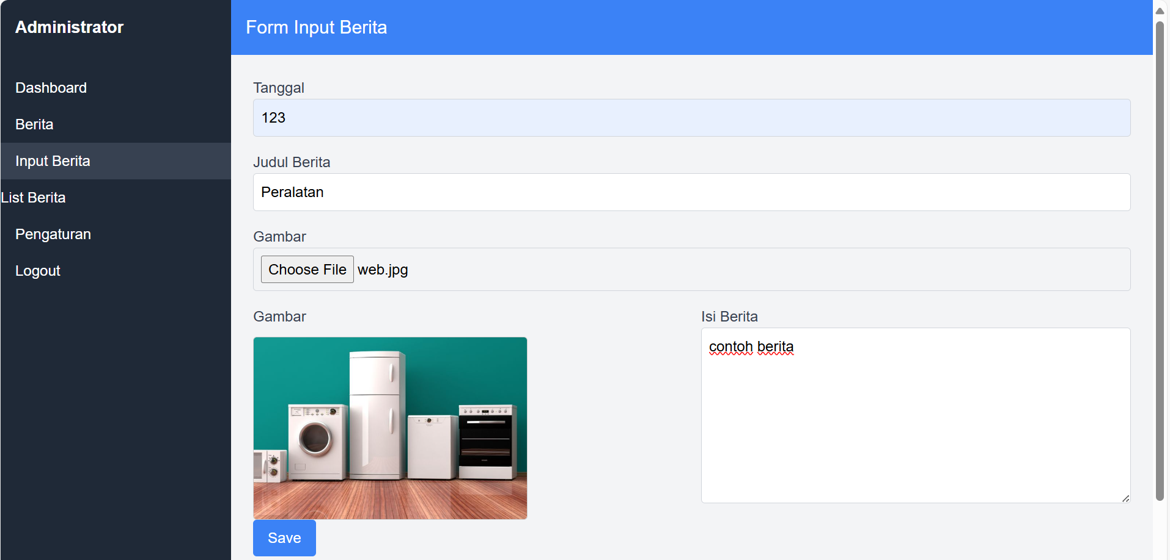

Gambar 4.3 Tampilan Penerapan *Web Storage, Asynchronous, Promise, Fetch*

Analisa :

Halaman ini merupakan form untuk memasukkan berita baru di dalam sistem administrator. Pengguna bisa mengisi judul, tanggal, gambar, dan isi berita, lalu menyimpannya melalui tombol "Save". Saat berita berhasil disimpan, muncul pesan sukses pada layar, dan pengguna dapat melihat gambar yang diunggah dalam bentuk preview.